Mehboub Sophien
2 éme Bachelier en informatique de gestion
Analyse


Analyse : application candidature

Introduction

La maison de l'emploi aide a la recherche d'emploi pour les chomeurs, en vue d'y trouver leur bonheur, et de les aider a archiver toutes leurs demandes d'emplois en prenant en compte le fait qu'ils auront besoin de la preuve de chaque candidature lors d'une éventuelle entrevue avec un agent de l'onem. Un organisme est présent dans chaque ville, et aide a peu près une centaine de demandeurs d'emplois par ville et par mois.

Leur aide consiste a la péparation et a la recherche d'emplois en leur offrant une liste d'offres accrochées a un tableau, un pc, une connexion a internet, une imprimante, leur donné un exemplaire de lettre de motivation qui est modifiable a souhait, et a mettre en place leurs curriculum vitae.

Analyse du problème
Recommandations demandées par la maison de l'emploi a un demandeur :
- envoyé au minimum 10 candidatures par mois.
- personnalisé chaque mail envoyés au nom du contact.
- personnalisée chaque lettre de motivation au nom du contact, de l'entreprise et a la date du jour de l'envoi.
- accompagnée chaque candidature par une lettre de motivation et un cv en relation avec l'offre de l'emploi.
- Prendre une capture de l'email envoyée
- Prendre une capture de l'annonce.
- Archiver et/ou imprimer la preuve de chaque candidature par date (lettre de motivation, capture email, capture annonce).

Difficuté du suivi et de l'orgnisation :

Ils mettent a disposition quelques ordinateurs et pour des dificultés de maintenance n'utilise qu'un seul compte utiisateur par pc ce qui rend difficile l'archivage des demandes par personne (risque d'effacement des dossiers, perte de documents, etc ...).

Pour des raisons de gestion de temps et de manque de personnels, ils n'ont pas la capacité de vérifier chaques recommandations faites au bénéficiaire de l'aide.

La recherche d'emploi et la candidature tout en respectant les recommandations prend beaucoup de temps pour des d'actions relativement répétitives.



Objectifs à atteindre

- Mettre a disposition une liste d'offres d'emplois pour les demandeurs.
- Simplifier les candidatures des demandeurs.
- Suivis des recommandations lors des candidatures.
- Capture et archivage des preuves des candidatures par demandeur.
- De tenir au courant les demandeurs d'un éventuel salon de l'emploi, etc ...
- Suivi d'un éventuel rdv avec un employeur.

Avantages

Apres avoir enregistré le profil et le couple de metier et cv, la recherche, la candidature, l'archivage de chaque preuve de candidature, prendra beaucoup moins de temps et beaucoup de tâche seront faites en arriere plan. Les recommandations faites par la maison de l'emploi aux demandeurs seront réspectées.
Le suivi de chaque demandeur sera facilité.

Les choix techniques

- Que doit faire notre application ?

L'application sera en 2 partie distincte ==> Voir UML UseCases (cas d’utilisation).

Partie superviseur :

- Nous aurons besoins d'enregistrer les informations sur les superviseurs.
- Le superviseur pourra enregistrer un profil et le modifier.
- Suivre les demandeurs qui sont dans la meme ville.
- Envoyer un email personnel ou groupé lors d'un éventuel évenement a ses demandeurs.

Partie demandeur :

- Nous aurons besoins d'enregistrer les informations sur les superviseurs, les demandeurs d'emplois, les contacts, les annonces, les preuves des candidatures passées, les rdvs pris.
- Le demandeur pourra enregistrer un profil et le modifier et d'enregistrer plusieurs metiers et cv tout deux en lien l'un avec l'autre.

- D'afficher les annonces disponible en rapport avec le metier du demandeur.
- De pouvoir générer une lettre de motivation personnalisée en rapport avec l'annonce ou meme une annonce d'un autre site en y entrant les informations dans un formulaire, la lettre de motivation sera généré au format doc lagerment adoptée en entreprise.
- De postuler a l'annonce ou a une adresse email d'une annonce extérieur.
- Capturer et archiver les preuves de chaque candidature.
- Lister les candidatures passées et pouvoir télécharger les preuves archivées
- Mettre a disposition un calendrier pour enregistrer les rdvs pris et prendre contact avec le demandeur par sms pour rappel du rendez vous.
- L'application ne doit etre accessible que depuis les maisons de l'emplois par limitation ip et authentification forte par certificat ssl.

- Comment les données seront-elles stockées dans notre database ?
Les données seront enregistrées dans un serveur de base de données relationnelles open source Mysql. ==> Voir analyse MERISE (mcd) et générer la syntaxe SQL pour la création de la database

- Comment les données seront-elles gérées en mémoire dans notre application ?
si nous utilisons un langage orienté Objet POO, nos différentes classes POJO, classes Entity attributs, méthodes, associations etc … ==> Voir UML diagramme de classe

- Comment va-t-on synchroniser nos variables objet avec nos champs des différentes tables ?
connexion et exécution d’une requête quand nécessaire un mécanisme plus évolué comme le Design Pattern DAO (classes avec les méthodes CRUD).

Analyse conceptuelle
Cas d'utilisation
Le Use case a été générée avec Bouml
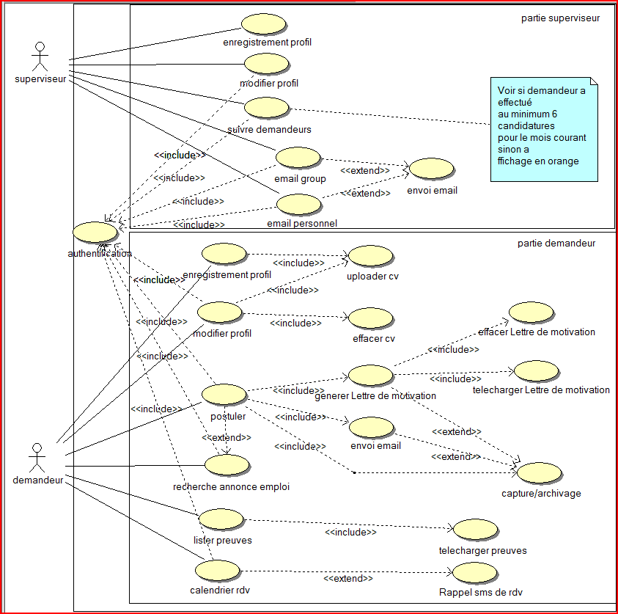

Diagramme de classe
Le Diagramme de classe a été générée avec Bouml
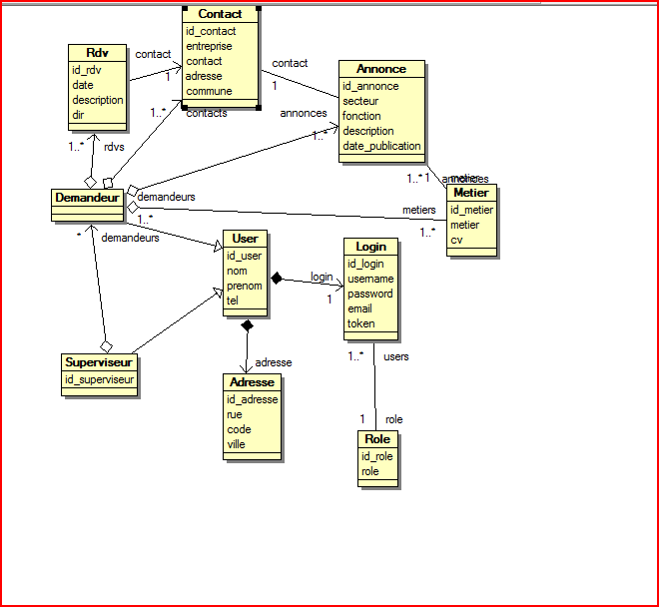
Mcd
Le Mcd a été générée avec Mysql Workbench
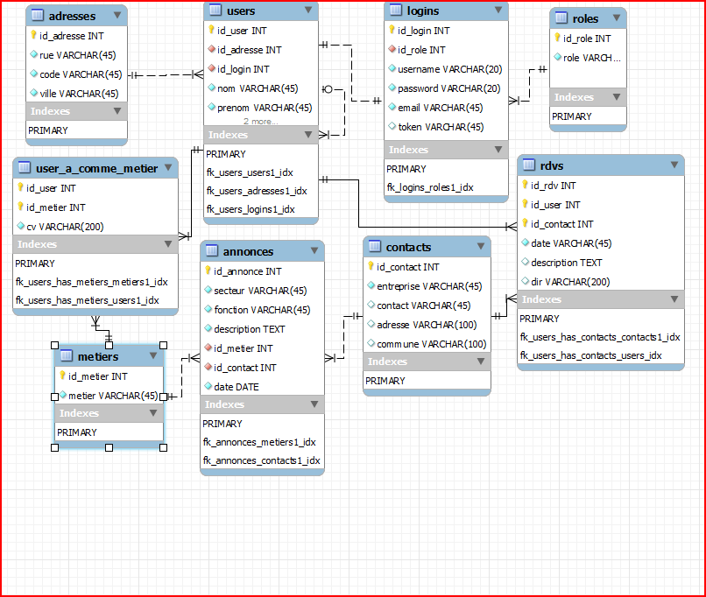
Association OneToMany récursif
Un User est soit un demandeur ou un superviseur qui sont tous des utilisateurs du site, ce pourquoi, il n'y a qu'une seule table et les superviseurs seront identifié par un id_superviseur différent de null.
Un superviseur aura obligatoirement un ou plusieurs demandeur, un même demandeur pourra etre suivi par un superviseur.

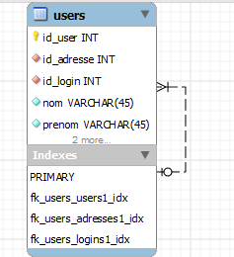

Association OneToMany
Un User aura obligatoirement une adresse, une même adresse pourra appartenir à plusieurs users (ex : cas d’une famille qui utilise le site)

Il faudra d’abord réaliser une insertion dans la table users et ensuite réaliser une insertion dans la table adresses en correspondance.

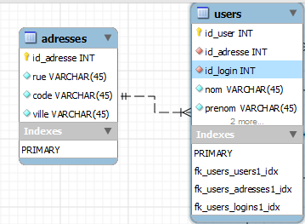

Association OneToOne
Le user pourra avoir un identifiant (login & password) s’il utilise le site web, d’où la cardinalité 0-1.
Le login pourra avoir un role s’il utilise le site web, d’où la cardinalité 0-1.
Il faudra d’abord réaliser une insertion dans la table users et ensuite réaliser une insertion dans la table logins en correspondance puis réaliser une insertion dans la table roles en correspondance.

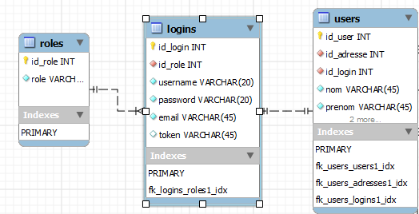

Association ManyToMany
Un User aura obligatoirement 1 ou plusieurs metiers, un même metier pourra appartenir à plusieurs user,
Il faudra d’abord réaliser une insertion dans la table User et ensuite réaliser une insertion dans la table metiers en correspondance puis réaliser une insertion dans la table intermédiaire user_a_comme_metiers en correspondance.

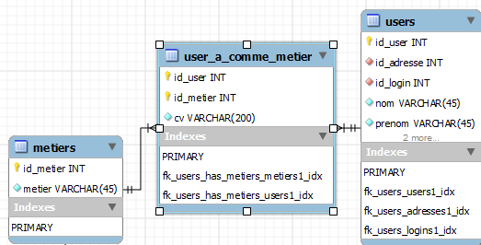
Association OneToMany entre la table metiers et la table annonces
Un User aura obligatoirement un ou plusieurs metiers.
Un metier aura obligatoirement 1 ou plusieurs annonce et une annonce ne peut apartenir qu'a un seule metier.
Grace a ses relations nous pouvons retrouver les annonces qui concernent un user par son metier,

Il faudra d’abord réaliser une insertion dans la table metiers et ensuite réaliser une insertion dans la table annonces en correspondance.

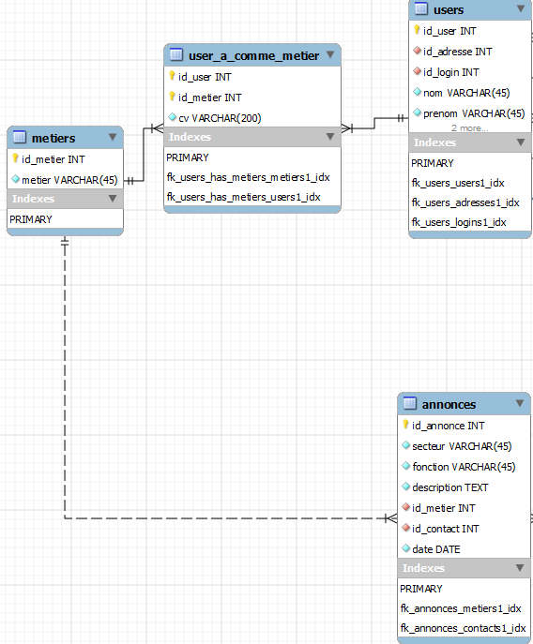

Association OneToMany entre la table contacts et annonces
Une annonce ne peut apartenir qu'a un seule metier.
Un Contact aura obligatoirement 1 ou plusieurs annonces et une annonce ne peut apartenir qu'a un seul contact.
Grace a ses relations nous pouvons retrouver les contacts qui gère l'annonce qui concerne un user par son metier.

Il faudra d’abord réaliser une insertion dans la table contact et ensuite réaliser une insertion dans la table annonces en correspondance.
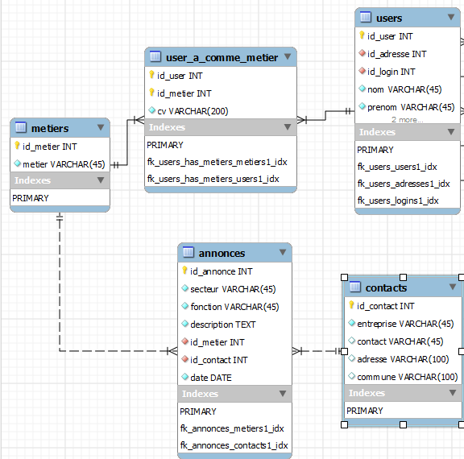

Association ManyToMany
Un rdv est un contact par email ou un rdv physique qui serait programmer
a une date précise.
Le rdv qui a un repertoire (champ dir) diffèrent de null sera un contact par email qui sera archivé comme preuves d'envoi.
Un User aura obligatoirement 1 ou plusieurs rdv avec un contact.
Un contact pourra avoir 1 ou plusieurs rdv avec un user.
Il faudra d’abord réaliser une insertion dans la table User et ensuite réaliser une insertion dans la table contacts en correspondance puis réaliser une insertion dans la table intermédiaire rdvs en correspondance.

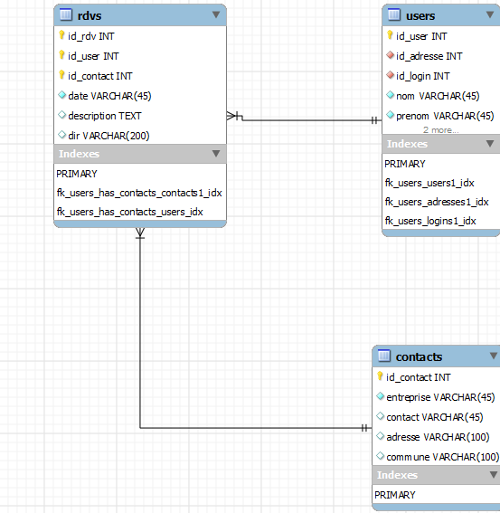

Structure des tables
Table User
Nom Colonne | Type | Null(par defaut) | AUTO_INCREMENT | Index
id_user | int(11) |  | oui | PRIMARY
id_adresse | int(11) |  |  | fk_users_adresses1_idx
id_login | int(11) |  |  | fk_users_logins1_idx
nom | varchar(45)
prenom | varchar(45)
tel | varchar(45)
id_superviseur |  | oui |  | fk_users_users1_idx

Table logins
Nom Colonne | Type | Null(par defaut) | AUTO_INCREMENT | Index
id_login | int(11) |  | oui | PRIMARY
id_role | int(11) |  |  | fk_logins_roles1_idx
username | varchar(20)
password | varchar(20)
email | varchar(45)
token | varchar(45) | oui

Table roles
Nom Colonne | Type | Null(par defaut) | AUTO_INCREMENT | Index
id_role | int(11) |  | oui | PRIMARY
role | varchar(45)

Table adresses
Nom Colonne | Type | Null(par defaut) | AUTO_INCREMENT | Index
id_adresse | int(11) |  | oui | PRIMARY
rue | varchar(45)
code | varchar(45)
ville | varchar(45)

Table metiers
Nom Colonne | Type | Null(par defaut) | AUTO_INCREMENT | Index
id_metier | int(11) |  | oui | PRIMARY
metier | varchar(45)

Table annonces
Nom Colonne | Type | Null(par defaut) | AUTO_INCREMENT | Index
id_annonce | int(11) |  | oui | PRIMARY
id_metier | int(11) |  |  | fk_annonces_metiers1_idx
id_contact | int(11) |  |  | fk_annonces_contacts1_idx
secteur | varchar(45
fonction | varchar(45
description | text
date | date

Table contacts
Nom Colonne | Type | Null(par defaut) | AUTO_INCREMENT | Index
id_contact | int(11) |  | oui | PRIMARY
entreprise | varchar(45)
contact | varchar(45)
adresse | varchar(45)
commune | varchar(45)

Table rdvs
Nom Colonne | Type | Null(par defaut) | AUTO_INCREMENT | Index
id_rdv | int(11) |  | oui | PRIMARY
id_user | int(11) |  |  | fk_users_has_contacts_users_idx
id_contact | int(11) |  |  | fk_users_has_contacts_contacts1_idx
date | varchar(45)
description | text | oui
dir | varchar(200) | oui

Table user_a_comme_metier
Nom Colonne | Type | Null(par defaut) | AUTO_INCREMENT | Index
id_user | int(11) |  | oui | PRIMARY
id_metier | int(11) |  |  | fk_users_has_metiers_metiers1_idx
cv | varchar(200) |  |  | fk_users_has_metiers_metiers1_idx

